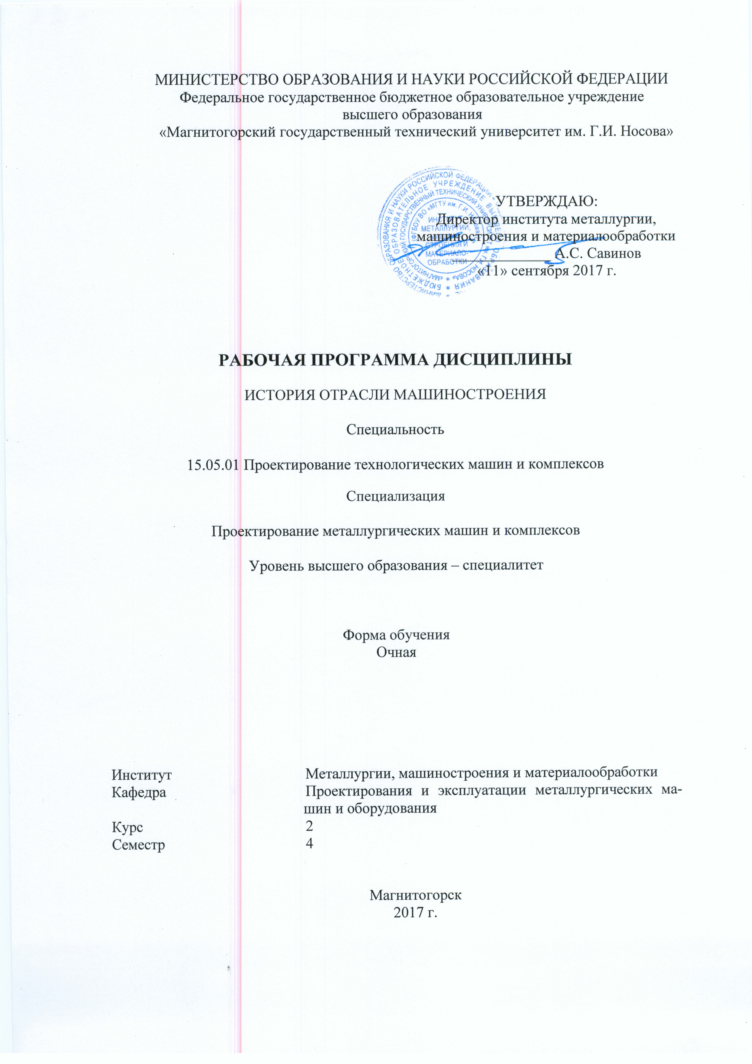
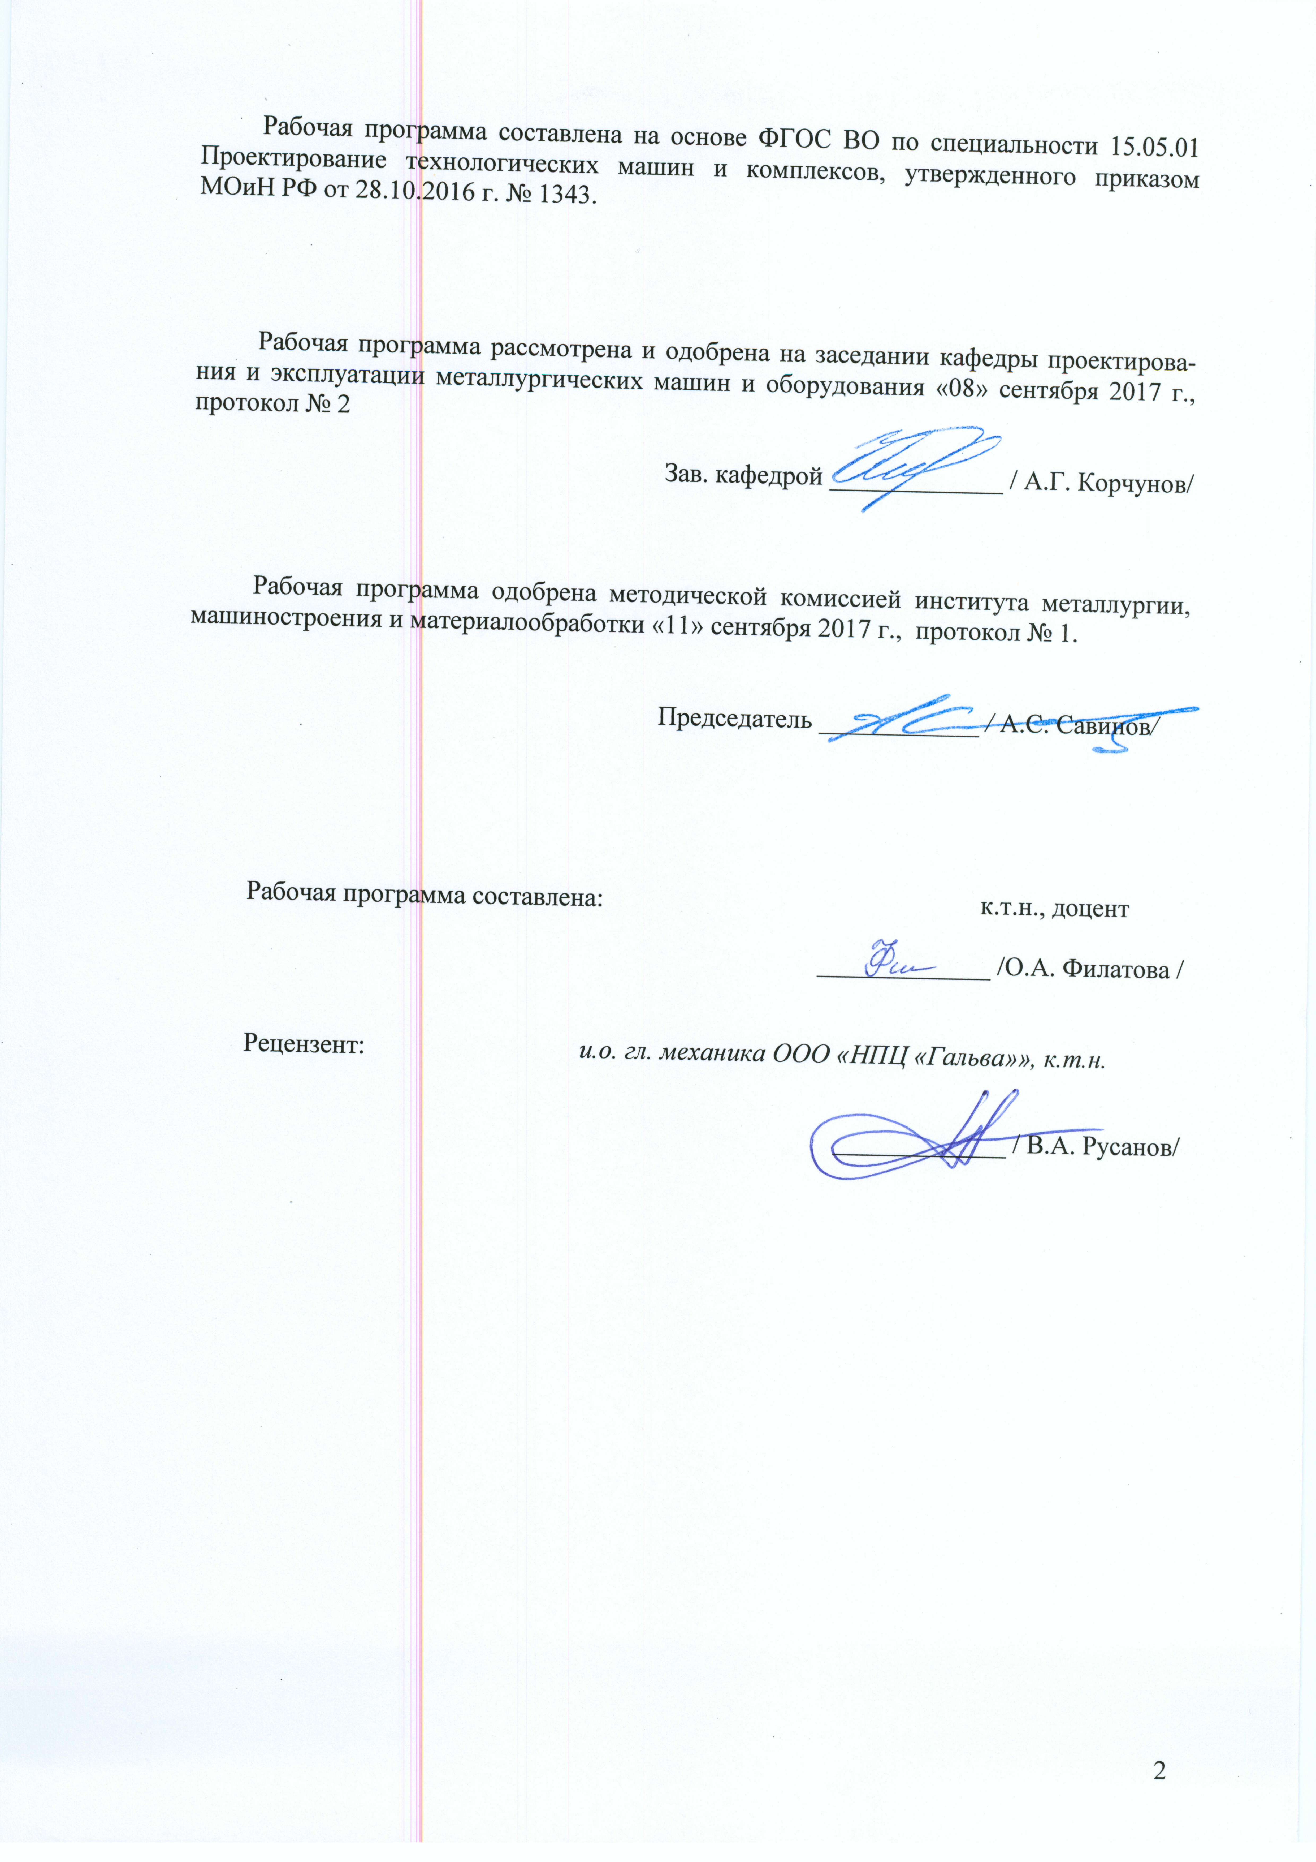
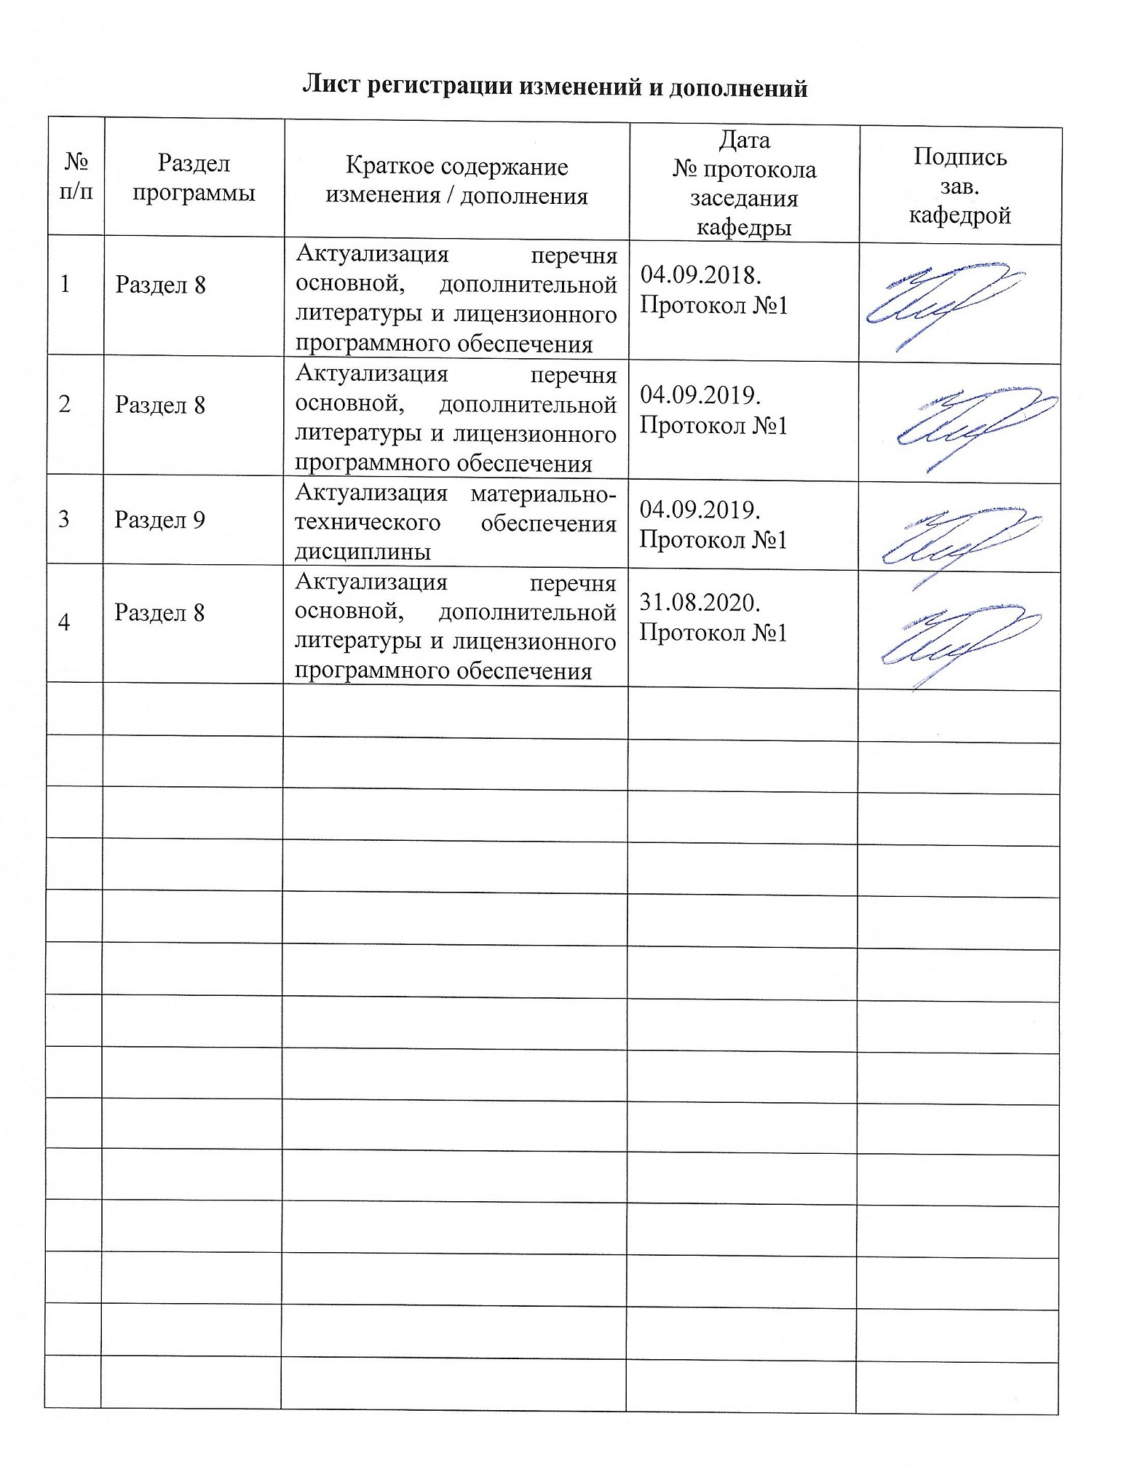
1. Цели освоения дисциплины
Целями освоения дисциплины «История отрасли машиностроения» являются: обеспечение будущих специалистов знаниями об истории металлургии и машиностроения в зависимости от социальных, производственных, научных, технических и других условий и получение информации по избранной специализации; владение целостной системой научных знаний об окружающем мире; овладение достаточным уровнем общекультурных и профессиональных компетенций в соответствии с требованиями ФГОС ВО по специальности 15.05.01 Проектирование технологических машин и комплексов.

2. Место дисциплины в структуре образовательной программы подготовки специалиста
Дисциплина «История отрасли машиностроения» входит в вариативную часть бло-ка 1 образовательной программы, дисциплин по выбору
Для изучения дисциплины необходимы знания (умения, владения), сформированные в результате изучения математики, инженерной графики, физики, информационных технологий.
Знания (умения, владения), полученные при изучении данной дисциплины будут необходимы при прохождении производственных практик, при изучении дисциплин «Основы проектирования механического оборудования», «Проектирование технологических линий и комплексов металлургических цехов»

3 Компетенции обучающегося, формируемые в результате освоения дисциплины и планируемые результаты обучения

В результате освоения дисциплины (модуля) «История отрасли машиностроения» обучающийся должен обладать следующими компетенциями:

Структурный  элемент  компетенции | Планируемые результаты обучения
ОК-4 - способностью использовать основы философских знаний, анализировать главные этапы и закономерности исторического развития для осознания социальной значимости своей деятельности
Знать | - Основные понятия и определения механики и металлургического производства;  - способы производства металлов;  - историю и этапы развития техники в рамках механики;  - сферы деятельности инженера-механика;
Уметь | - выделять главные причины и предпосылки развития техники в различных исторических этапах;  - обсуждать темы по развитию машиностроения и металлургии в России и в Зарубежных странах.
Владеть | - терминологией и единицами измерения величин в сфере металлургического машиностроения  - практическими навыками и способами демонстрации проявления основных законов.
ПК-11 способностью к систематическому изучению научно-технической информации, отечественного и зарубежного опыта по соответствующей специализации
Знать | - вклад ученых разных поколений в развитие металлургии и механики;  - развитие научных школ в России и вклад кафедры ПиЭММО в подготовку специалистов в области металлургического машиностроения.
Уметь | - искать, систематизировать и анализировать научно-техническую информацию;  - применять современные образовательные технологии при изучении научно-технической информации
Владеть | - возможностями приобретения с большой степенью самостоятельности новых знаний с использованием современных образовательных и информационных технологий  - навыками работы с отечественной и зарубежной литературой при поиске информации

4. Структура и содержание дисциплины «Введение в специальность»

Общая трудоемкость дисциплины составляет 2 зачетных единиц 72 акад. часов, в том числе:
– контактная работа – 34,95 акад. часов:
– аудиторная – 34 акад. часов;
– внеаудиторная – 0,95 акад. часов
– самостоятельная работа – 37,05 акад. часов;

Раздел/ тема  дисциплины | Семестр | Виды учебной работы,  включая самостоятельную работу студентов и  трудоемкость (в часах)¹ |  |  | Самостоятельная работа (в акад. часах) | Вид самостоятельной  работы | Форма текущего контроля успеваемости и  промежуточной аттестации | Код и структурный  элемент компетенции
Раздел/ тема  дисциплины | Семестр | Лекции | лаборат.  занятия | практич. занятия
Тема 1. Металлургия и обработка металлов у первобытных народов в странах древней культуры | 4 | 2 |  | 1 | 4 | Самостоятельное изучение учебной и научной литературы, Поиск дополнительной информации по заданной теме, подготовка реферата | Устный опрос (собеседование), сдача реферата | ОК-4 – з  ПК-11-з
Тема 2. Производство металла в средние века | 4 | 2 |  | 2 | 4 | Самостоятельное изучение учебной и научной литературы, Поиск дополнительной информации по заданной теме, подготовка реферата | Устный опрос (собеседование), сдача реферата | ОК-4 – зув  ПК-11 - зув
Тема 3. Предпосылки создания современных способов получения чугуна и стали | 4 | 2 |  | 2/2И | 4 | Самостоятельное изучение учебной и научной литературы, Поиск дополнительной информации по заданной теме, подготовка реферата | Устный опрос (собеседование), сдача реферата | ОК-4 – зув  ПК-11 - зув
Тема 4. Обогащение руд. Получение брикетов агломерата и окатышей | 4 | 2 |  | 2/2И | 4 | Самостоятельное изучение учебной и научной литературы, Поиск дополнительной информации по заданной теме, подготовка реферата | Устный опрос (собеседование), сдача реферата | ОК-4 – зув  ПК-11 - зув
Тема 5. История современного доменного производства | 4 | 2 |  | 2/2И | 5,05 | Самостоятельное изучение учебной и научной литературы, Поиск дополнительной информации по заданной теме, подготовка реферата | Устный опрос (собеседование), сдача реферата | ОК-4 – зув  ПК-11 - зув
Тема 6. Конвертирование чугуна. | 4 | 2 |  | 2 | 4 | Самостоятельное изучение учебной и научной литературы, Поиск дополнительной информации по заданной теме, подготовка реферата | Устный опрос (собеседование), сдача реферата | ОК-4 – зув  ПК-11 - зув
Тема 7. Процесс на подине. Электрометаллургия стали | 4 | 2 |  | 2 | 4 | Самостоятельное изучение учебной и научной литературы, Поиск дополнительной информации по заданной теме, подготовка реферата | Устный опрос (собеседование), сдача реферата | ОК-4 – зув  ПК-11 - зув
Тема 8. Обработка металлов давлением | 4 | 1 |  | 2 | 4 | Самостоятельное изучение учебной и научной литературы, Поиск дополнительной информации по заданной теме, подготовка реферата | Устный опрос (собеседование), сдача реферата | ОК-4 – зув  ПК-11 - зув
Тема 9. Кристаллизация стали | 4 | 2 |  | 2 | 4 | Самостоятельное изучение учебной и научной литературы, Поиск дополнительной информации по заданной теме, подготовка реферата | Устный опрос (собеседование), сдача реферата | ОК-4 – зув  ПК-11 - зув
Итого по дисциплине | 4 | 17 |  | 17/6И | 37,05 |  | зачет | ОК-4 – зув  ПК-11 - зув

5. Образовательные и информационные технологии

Для реализации предусмотренных видов учебной работы в качестве образовательных технологий в преподавании дисциплины «История области машиностроения» традиционная, информационно-коммуникационная образовательные технологии.
- Традиционные образовательные технологии ориентируются на организацию образовательного процесса, предполагающую прямую трансляцию знаний от преподавателя к студенту (преимущественно на основе объяснительно-иллюстративных методов обучения). Учебная деятельность студента носит в таких условиях, как правило, репродуктивный характер.
Формы учебных занятий с использованием традиционных технологий:
Информационная лекция – последовательное изложение материала в дисциплинарной логике, осуществляемое преимущественно вербальными средствами (монолог преподавателя). На занятиях предусматривается использование электронного демонстрационного учебного материала содержащего сложные схемы, таблицы и математические формулы.
Практическое занятие, посвященное освоению конкретных умений и навыков по предложенному алгоритму.
- Информационно-коммуникационные образовательные технологии – организация образовательного процесса, основанная на применении специализированных программных сред и технических средств работы с информацией.
Формы учебных занятий с использованием информационно-коммуникационных технологий:
Лекция-визуализация – изложение содержания сопровождается презентацией (демонстрацией учебных материалов, представленных в различных знаковых системах, в т.ч. иллюстративных, графических, аудио- и видеоматериалов).
Практическое занятие в форме презентации – представление результатов проектной или исследовательской деятельности с использованием специализированных программных сред.
Самостоятельная работа стимулирует студентов в процессе подготовки домашних заданий, при подготовке к промежуточной аттестации.
При рассмотрении тем данной дисциплины необходимо проводить достаточное количество примеров из практической деятельности ведущих предприятий города, региона и России, а также использовать опыт известных мировых лидеров в области машиностроения и металлургии. Для этого необходимо рассмотрение материалов обновленной печати, информационных писем предприятий, а также информации Медиа изданий.
Самостоятельная работа стимулирует студентов в процессе подготовки домашних заданий, при решении задач на практических занятиях, при подготовке к контрольным работам и итоговой аттестации.

6. Учебно-методическое обеспечение самостоятельной работы обучающихся

По дисциплине «Введение в специальность» предусмотрена аудиторная и внеаудиторная самостоятельная работа обучающихся.
Аудиторная самостоятельная работа предусматривает:
- подготовку к лекционным и практическим занятиям, изучение необходимых разделов в конспектах, учебных пособиях и методических указаниях;
- работа со справочной литературой;
- подготовка реферата по выбранной теме.
Перечень тем реферата
- Простые орудия труда.
- Сложные орудия труда.
- Важнейшие технические изобретения.
- Получение и применения железа.
- Способы добычи и обогащения руд.
- Примитивные методы плавки.
- Конструкции первых горнов и печей.
- Техника в трудах Архимеда, Фаллеса, Эвклида.
- Сыродутный процесс.
- Плавка железа в штюкофенах, блауофенах, домницах.
- Этапы развития металлургии и металлургической техники.
- Типовые железоделательные заводы.
- Первые приспособления для обработки металлов ковкой, волочением, прокаткой в неприводных валках.
- Зарождение двухступенчатого процесса получения железа.
- Передел чугуна на железо в кричных горнах.
- Переход от древесного угля к каменноугольному коксу в металлургии.
- Сущность изобретения братьев Кранеджи
- Пудлингование.
- Появление и развитие электропривода.
- Механизация и автоматизация металлургического производства.
- Агломерация. Зарождение, развитие.
- Различные системы доменных печей.
- Механизация работ в доменном цехе.
- Современное состояние и тенденции развития получения чугуна.
- Изобретение конвертера.
- Современный кислородно-конвертерный процесс; тенденции его совершенствования.
- Первые мартеновские печи в России.
- Причины сокращения производства мартеновской стали
- Начало развития электрометаллургии.
- Способы получения булата.
- Кристаллизация стального слитка.
- Пути улучшения качества металлов.

7. Оценочные средства для проведения промежуточной аттестации

а) Планируемые результаты обучения и оценочные средства для проведения промежуточной аттестации:

Структурный элемент  компетенции | Планируемые результаты обучения | Оценочные средства
ОК-4 - способностью использовать основы философских знаний, анализировать главные этапы и закономерности исторического развития для осознания социальной значимости своей деятельности
Знать | - Основные понятия и определения механики и металлургического производства;  - способы производства металлов;  - историю и этапы развития техники в рамках механики;  - сферы деятельности инженера-механика; | Вопросы к зачету  - Строительная техника.  - Мануфактура.  - Изменения в технике металлургии.  - Доменное производство.  - Развитие способов передела чугуна в сталь  - Механизация обработки земли. Эволюция плуга  - Механизация процесса сева и уборки урожая.  - Обогащение руд. Получение брикетов агломерата и окатышей  - История современного доменного производства  - Конвертирование чугуна.  - Процесс на подине. Электрометаллургия стали  - Обработка металлов давлением  - Кристаллизация стали  - Листопрокатное производство
Уметь | - выделять главные причины и предпосылки развития техники в различных исторических этапах;  - обсуждать темы по развитию машиностроения и металлургии в России и в Зарубежных странах. | Практическое задание  Аргументированно отвечать на вопросы по теме реферата, показать владение знаниями, полученными в процессе самостоятельной работы по анализу материалов по теме реферата.
Владеть | - терминологией и единицами измерения величин в сфере металлургического машиностроения  - практическими навыками и способами демонстрации проявления основных законов. | Практическое задание  Выполнить презентации и выступить с докладом по теме реферата.
ПК-11 способностью к систематическому изучению научно-технической информации, отечественного и зарубежного опыта по соответствующей специализации
Знать | - вклад ученых разных поколений в развитие металлургии и механики;  - развитие научных школ в России и вклад кафедры ПиЭММО в подготовку специалистов в области металлургического машиностроения. | Вопросы к зачету  - Появление простых орудий труда.  - Первое применение металла.  - Металлургия и обработка металлов у первобытных народов в странах древней культуры  - Основные тенденции развития инженерной деятельности в настоящее время  - Изобретения первых машин в английской текстильной промышленности. Создание фабричной системы.  - Пароатмосферные двигатели  - Изобретение Генри Модсли.  - Производство металла в средние века  - Предпосылки создания современных способов получения чугуна и стали  - Возникновение и развитие парового водного транспорта  - Научные школы МГТУ
Уметь | - искать, систематизировать и анализировать научно-техническую информацию;  - применять современные образовательные технологии при изучении научно-технической информации | Практическое задание  Уметь осуществлять поиск научно –технической информации в фондах библиотек, Интернет – ресурсах при выполнении реферата.
Владеть | - возможностями приобретения с большой степенью самостоятельности новых знаний с использованием современных образовательных и информационных технологий  - навыками работы с отечественной и зарубежной литературой при поиске информации | Практическое задание  Выполнить презентации и выступить с докладом по теме реферата.

б) Порядок проведения промежуточной аттестации, показатели и критерии оценивания:

Промежуточная аттестация по дисциплине «История области машиностроения» включает теоретические вопросы, позволяющие оценить уровень усвоения обучающимися знаний, и практические задания, выявляющие степень сформированности умений и владений, проводится в форме зачета.
Зачет по данной дисциплине проводится в устной форме, включает 1 теоретический вопрос и сдачу реферата.

Методические рекомендации для подготовки к зачету
- При подготовке к зачету у студента должен быть хороший учебник или конспект литературы, прочитанной по указанию преподавателя в течение семестра.
- Вначале следует просмотреть весь материал по сдаваемой дисциплине, отметить для себя трудные вопросы. Обязательно в них разобраться. В заключение еще раз целесообразно повторить основные положения, используя при этом опорные конспекты лекций. При этом нужно обратить особое внимание на темы учебных занятий, пропущенных студентом по разным причинам.
- При подготовке к зачету необходимо повторять пройденный материал в строгом соответствии с учебной рабочей программой дисциплины, примерным перечнем учебных вопросов, выносящихся на зачет и содержащихся в данной программе.
- Если в процессе самостоятельной работы над изучением теоретического материала или при решении задач у студента возникают вопросы, разрешить которые самостоятельно не удается, необходимо обратиться к преподавателю для получения у него разъяснений или указаний. В своих вопросах студент должен четко выразить, в чем он испытывает затруднения, характер этого затруднения. За консультацией следует обращаться и в случае, если возникнут сомнения в правильности ответов на вопросы самопроверки.

Показатели и критерии оценивания зачета:
– «Зачтено» ставится, если обучающийся показывает слабый уровень знаний основных понятий и определений, умений применять современные образовательные технологии, использовать новые знания и умения, корректно выражать и аргументированно обосновывать положения предметной области знания и владения профессиональным языком предметной области знания.
- «Не зачтено» ставится, если обучающийся не может показать знания на уровне воспроизведения и объяснения информации, не может показать интеллектуальные навыки решения простых задач.

8.Учебно-методическое и информационное обеспечение дисциплины

а) Основная литература:
Кальченко, А. А. История техники : учебное пособие / А. А. Кальченко, К. Г. Пащенко ; МГТУ. - Магнитогорск : МГТУ, 2017. - 1 электрон. опт. диск (CD-ROM). - Загл. с титул. экрана. - URL: https://magtu.informsystema.ru/uploader/fileUpload?name=2852.pdf&show=dcatalogues/1/1133295/2852.pdf&view=true (дата обращения: 04.10.2019). - Макрообъект. - Текст : электронный. - Сведения доступны также на CD-ROM.
.

б) Дополнительная литература:

. Кальченко, А. А. Компьютерные технологии в машиностроении : учебное пособие / А. А. Кальченко ; МГТУ. - Магнитогорск : МГТУ, 2017. - 1 электрон. опт. диск (CD-ROM). - Загл. с титул. экрана. - URL: https://magtu.informsystema.ru/uploader/fileUpload?name=2847.pdf&show=dcatalogues/1/1133261/2847.pdf&view=true (дата обращения: 04.10.2019). - Макрообъект. - Текст : электронный. - Сведения доступны также на CD-ROM.
- 2. Зубарев, Ю. М. Введение в инженерную деятельность. Машиностроение : учебное пособие / Ю. М. Зубарев. — 2-е изд., стер. — Санкт-Петербург : Лань, 2018. — 232 с. — ISBN 978-5-8114-2694-2. — Текст : электронный // Лань : электронно-библиотечная система. — URL: https://e.lanbook.com/reader/book/104944/#1 (дата обращения: 02.10.2020). — Режим доступа: для авториз. пользователей.

в) Методические указания:

- Милюков, С. В. История металлургии : учебное пособие / С. В. Милюков, В. П. Чернов ; МГТУ, [каф. ЭМиЛП]. - Магнитогорск, 2010. - 158 с. : ил., табл., схемы. - URL: https://magtu.informsystema.ru/uploader/fileUpload?name=457.pdf&show=dcatalogues/1/1079783/457.pdf&view=true (дата обращения: 09.10.2020). - Макрообъект. - Текст : электронный. - Имеется печатный аналог.
- Методические указания по подготовке реферата представлены в Приложении.

г) Программное обеспечение и Интернет-ресурсы:

1.
Программное обеспечение
 | Наименование ПО | № договора | Срок действия лицензии
 | MS Windows 7 Professional(для классов) | Д-1227-18 от 08.10.2018 | 11.10.2021
 | MS Office 2007 Professional | № 135 от 17.09.2007 | бессрочно
 | FAR Manager | свободно распространяемое ПО | бессрочно
 | 7Zip | свободно распространяемое ПО | бессрочно
Профессиональные базы данных и информационные справочные системы
 | Название курса |  | Ссылка
 | Электронная база периодических изданий East View Information Services, ООО «ИВИС» |  | https://dlib.eastview.com/
 | Поисковая система Академия Google (Google Scholar) |  | URL: https://scholar.google.ru/
 | Федеральное государственное бюджетное учреждение «Федеральный институт промышленной собственности» |  | URL: http://www1.fips.ru/
 | Национальная информационно-аналитическая система – Российский индекс научного цитирования (РИНЦ) |  | URL: https://elibrary.ru/project_risc.asp
 | Электронные ресурсы библиотеки МГТУ им. Г.И. Носова |  | http://magtu.ru:8085/marcweb2/Default.asp
 | Российская Государственная библиотека. Каталоги |  | https://www.rsl.ru/ru/4readers/catalogues/

9 Материально-техническое обеспечение дисциплины

Перечень учебно-методических материалов и средств обучения
Тип и название аудитории | Оснащение аудитории
Учебные аудитории для проведения занятий лекционного типа | Мультимедийные средства хранения, передачи и представления информации.
Учебные аудитории для проведения лабораторных занятий, групповых и индивидуальных консультаций, текущего контроля и промежуточной аттестации | Мультимедийные средства хранения, передачи и представления информации.
Помещения для самостоятельной работы обучающихся | Персональные компьютеры с пакетом MS Office, выходом в Интернет и с доступом в электронную информационно-образовательную среду университета
Помещения для хранения и профилактического обслуживания учебного оборудования | Шкафы для хранения учебно-методической документации, учебного оборудования и учебно-наглядных пособий.

Лекционный зал, оборудованный современной презентационной техникой (проектор,экран, ноутбук).
Компьютерные классы, оборудованные современной техникой и мебелью для проведения практических или лабораторных занятий. Компьютеры объединены в локальную сеть с выходом в Интернет и электронную информационно-образовательную среду университета.
ПРИЛОЖЕНИЕ

Методические указания по подготовке реферата

Требования к оформлению реферата
Реферат включает титульный лист, содержание с указанием страниц, введение, разделы основной части, заключение и список рекомендуемой литературы. Объём реферата - 15 - 20 страниц текста, выполненного на компьютере.
Во введении характеризуется актуальность рассматриваемой в реферате проблемы, приводятся основные понятия, производится презентация основных разделов реферата. Разделы основной части компонуются в зависимости от специфики темы реферата. Структура реферата в целом, а также отдельных его частей может быть построена по дедуктивному, индуктивному, спиральному или хронологическому принципам. В заключении приводятся выводы по ранее изложенному материалу, перспективы развития объектов и явлений, рассмотренных в данной теме, отражается свое отношение к рассмотренным вопросам.
Например, для реферата «Виды инженерной деятельности» во введении можно привести различные определения инженерной деятельности, показать своё отношение к ним, привести цифры, показывающие динамику роста инженеров, перечислить виды инженерной деятельности и т.д.
Для основной части возможна следующая структура:
- эволюция видов инженерной деятельности;
- научно-исследовательская деятельность инженера;
- проектно-конструкторская деятельность инженера;
- организационно-управленческая деятельность инженера;
- производственно-технологическая деятельность инженера.
В заключении можно привести информацию о новых видах инженерной деятельности (инновационной, экспертной) и свои соображения о направлениях развития перечисленных в реферате видов инженерной деятельности в XXI в.
Реферат должен быть представлен в сброшюрованном виде и оформлен следующим образом:
- титульный лист реферата должен быть оформлен в соответствии со Стандартом предприятия:
- реферат должен быть напечатан на компьютере через 1,5 интервала; шрифт Times New Roman; размер кегля 14; поля: верхнее и нижнее - 2, левое - 3, правое - 1,5 см; выравнивание по ширине;
- названия разделов должны быть выполнены заглавными буквами (выравнивание по центру), нумерация страниц - в правом нижнем углу;
- в реферат следует включать иллюстративный материал: рисунки, таблицы, графики, схемы;
- в списке использованных источников для книг должны быть указаны авторы, название книги, место и год издания, название издательства, количество страниц; для журнальных статей - авторы; название статьи; название журнала; год издания; номер журнала; страницы, занимаемые статьей.

